附件1：参会回执
“城市防灾减灾高端论坛暨中国城市规划学会城市安全与防灾规划学术委员会2017年年会”回执表
姓名 | 性别 | 职务/职称 | 工作单位 | 联系方式 | 电子信箱
通讯地址
是否需要提供酒店预订服务：是○ 否○ 需12月 日至 日 酒店 间房（标准间，住宿费自理）单早○双早○
分论坛参会意愿 □“城市副中心/新区综合防灾规划”自由论坛 □“城市防洪防涝规划”专题论坛
现场考察（北京城市副中心）是否参加：是○ 否○
备注：
1. 请于11月24日前将会议回执E-mail反馈至会议秘书处，以确保入住会议酒店。
2. 会议秘书处收到“回执表”后予以确认，并告知参会者论坛日程安排等有关事项。
3. 在校学生在职务/职称一栏请注明“学生”。
4. 会议费需要开具发票的单位，请务必填写单位名称、纳税人识别号、地址、电话、开户行及帐号。

附件2：会议地点区位及交通路线

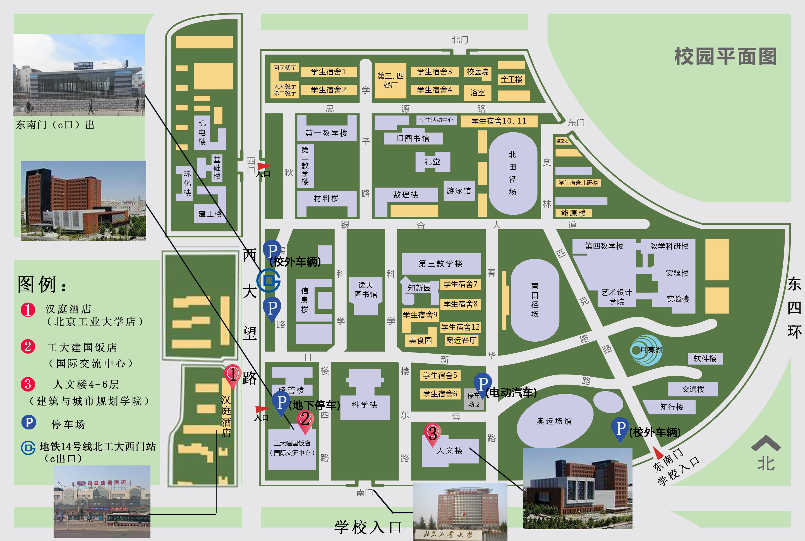
1、北京工大建国饭店
地址:朝阳区平乐园100号北京工业大学南门西侧
联系电话：010-59102222
2、汉庭酒店（北京工业大学店）
地址：朝阳区松榆东里14号楼（北京工业大学西门南行200米）
联系电话：010-85718555
3、7天连锁酒店（华威店）
地址：朝阳区松榆南路36号（北京工业大学南门西南角）
电话：010-87324188

交通方式：
1、首都机场出发：T2\T3航站楼乘机场快轨（市区方向），至三元桥站换乘10号线（内环），在十里河站换乘14号线（善各庄方向），北工大西门站C口出，打车约94元(按驾车的最短路程计算)。
2、北京站出发：出站后东行540米，北京站东乘坐29/52路车，平乐园站下车沿西大望路南行990米至北京工业大学，打车约24元(按驾车的最短路程计算)。
3、北京南站出发：乘地铁14号线北工大西门C口出，打车约 30元 (按驾车的最短路程计算)。
4、北京西站出发：乘地铁7号线到九龙山站换乘14号线（北京南站方向），北工大西门站C口出，打车约48元(按驾车的最短路程计算)。
5、自驾：沿东四环向南行驶至窑洼湖桥，向西南行驶44米，左前转进入四环，沿四环行驶1.2公里，直行朝双龙路(东三环|华威桥)方向进入双龙路，沿双龙路行驶50米，右侧进入工业大学奥运场馆东南门。如车辆已备案，前行300米进入校南门（离会场最近）。

